Проявление фрустрированного основного состояния в двумерной разбавленной модели Изинга в магнитокалорическом эффекте
Шадрин А.В., Улитко В.А., Панов Ю.Д.
Лаборант-исследователь
Уральский Федеральный Университет имени первого Президента России Б.Н.Ельцина, Институт Естественных Наук и Математики, Екатеринбург, Россия
E-mail: shadrin.anton@urfu.ru
Разбавленная модель Изинга является одной из основных в теории магнитных систем с беспорядком [1]. Рассмотрен магнитокалорический эффект (МКЭ) для двумерной модели Изинга с фиксированной концентрацией немагнитных подвижных заряженных примесей. Актуальность данного исследования связана с развитием технологии магнитного охлаждения.
Мы используем псевдоспиновый формализм S = 1. Состояния для данного узла решетки с проекциями псевдоспина S_{z} = ±1 соответствуют двум магнитным состояниям с проекциями спина s_{z} = ±1/2, состояние с S_{z} = 0 соответсвует заряженному немагнитному состоянию. Гамильтониан системы имеет вид
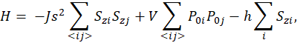
где S_{zi} – z-проекция оператора псевдоспина на узле, P_{oi} = 1 - – оператор проекции на состояние S_{z} = 0, J – обменный интеграл, s = 1/2, V – параметр межузельных зарядовых корреляций, h – внешнее магнитное поле, а <ij> означает суммирование по ближайшим соседям.
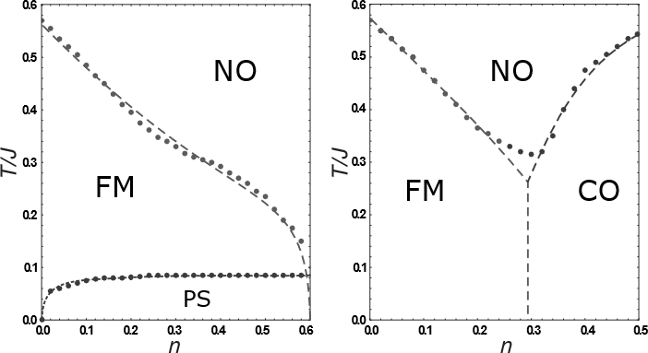
Рис.1 Фазовая диаграмма двумерной разбавленной модели Изинга. Слева: V/J = 0.1 – случай сильного обмена. Справа: V/J = 1 – случай слабого обмена.
Мы использовали алгоритм Метрополиса в классическом методе Монте-Карло для получения температурных зависимостей параметров МКЭ. Обсуждается возможность обнаружения фрустрации основного состояния с использованием данных об изменении магнитной энтропии.
[1] S. Katsura, B. Tsujiama, Ferro- and Antiferromagnetism of Dilute Ising Model, in: C. Domb (Ed.), Proceedings of the Conference on Phenomena in the Neighborhood of Critical Points, National Bureau of Standarts, Washington, D.C., 1965: pp. 219-224

